Министерство науки и высшего образования РФ
ФГБОУ ВО «Бурятский государственный университет
Имени Доржи Банзарова
Колледж

Лабораторная работа № 7
«Маршрутизация в среде Windows Server 2003 на виртуальных машинах»

Выполнил студент гр. 09829
Хакимова Д.А.
Проверил: преподаватель
Шапеев Д.Ю.

Улан-Удэ
2026
Цели работы:
1. Развернуть виртуальную сеть, состоящую из нескольких подсетей.
2. Настроить виртуальные машины (ВМ) в роли маршрутизаторов и клиентов.
3. Изучить структуру таблиц маршрутизации ОС Windows Server 2003.
4. Освоить методы статической маршрутизации с помощью утилиты route.
5. Провести диагностику прохождения пакетов в составной сети с помощью ping и tracert.
Ход работы
Этап 1. Подготовка виртуальной среды и первичная настройка
1. Запустите гипервизор и создайте виртуальные сети (Virtual Networks), изолированные от физической сети хоста (режим Host-only или Internal Network), чтобы не создавать конфликтов с реальной инфраструктурой.
2. Настройте сетевые адаптеры ВМ согласно схеме выше.
3. На всех ВМ отключите брандмауэр Windows (Firewall) для протокола ICMP, чтобы команды ping и tracert проходили успешно: Пуск → Панель управления → Брандмауэр Windows → Дополнительно → Параметры ICMP → Разрешить входящие эхо-запросы.
4. Проверьте связность внутри подсетей: С VM-Client1 выполните ping 192.168.10.1 (шлюз). Должен быть ответ. С VM-Client2 выполните ping 192.168.20.1 (шлюз). Должен быть ответ.
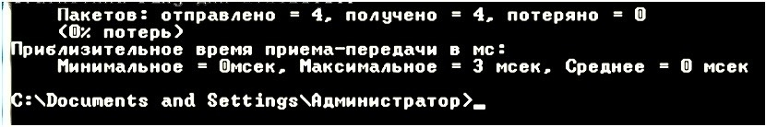
Этап 2. Анализ таблицы маршрутизации
1. На каждой из трех ВМ откройте командную строку (‘cmd.exe’).
2. Выполните команду просмотра таблицы маршрутизации: route print3.
Задание для отчета: Сравните таблицы на Клиенте и на Маршрутизаторе. Найдите запись маршрута по умолчанию (‘0.0.0.0‘). Чему равен шлюз (Gateway) на клиентах? Почему на маршрутизаторе может отсутствовать явный шлюз по умолчанию (если он не подключен к Интернету)? Определите метрику (Metric) для локальных интерфейсов. Как она зависит от скорости виртуального адаптера?
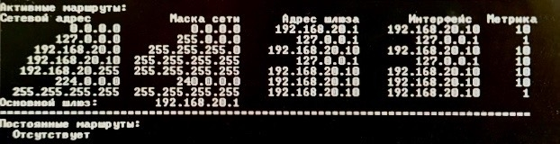
Этап 3. Проверка межсетевого взаимодействия (до настройки маршрутизации)
Сценарий: Предположим, что на VM-Router включена функция IP-Forwarding (пересылки пакетов), но мы проверим поведение клиентов.
Примечание: В Windows Server 2003 для включения маршрутизации между интерфейсами обычно требуется установка службы "Маршрутизация и удаленный доступ" (RRAS) или правка реестра IPEnableRouter=1. Для данной лабы предположим, что пересылка включена).
1. Попробуйте с VM-Client1 пропинговать VM-Client2(‘ping 192.168.20.10‘).
2. Наблюдение: Если пакеты проходят: значит, маршрутизатор работает корректно. Если пакеты не проходят ("Request timed out"): запустите на VM-Client1 команду tracert 192.168.20.10.
3. Анализ:На каком узле обрывается маршрут? Объясните результат, опираясь на теорию о том, как хост принимает решение об отправке пакета (сравнение Mask и Destination).
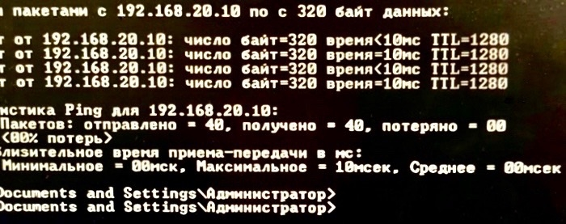
Успешный отклик по ping указывает на работоспособность IP-Forwarding и правильную настройку маршрутизации между интерфейсами роутера.
Этап 4. Добавление статических маршрутов (Утилита ‘route’) Сценарий: Допустим, в нашей виртуальной сети появилась новая тестовая подсеть 10.0.0.0/24, которая физически подключена к интерфейсу 192.168.10.1 маршрутизатора, но клиенты о ней не знают.
1. На VM-Client1 попробуйте пропинговать адрес 10.0.0.5. Результат: Ошибка "Destination host unreachable". 2. Добавьте статический маршрут на VM-Client1, указав, что для сети 10.0.0.0 шлюзом является наш виртуальный роутер:route add 10.0.0.0 mask 255.255.255.0 192.168.10.1 metric 2
3. Снова выполните route print. Убедитесь, что новая запись появилась.
4. Попробуйте снова ping 10.0.0.5. Вопрос: Изменилась ли ситуация? (Пакеты дойдут до роутера, но не получат ответа, так как подсеть 10.0.0.0 виртуально не существует, но путь до шлюза будет верным). 5. Эксперимент с постоянством: Перезагрузите VM-Client1. Снова выполните route print. Исчезла ли добавленная запись? Добавьте маршрут с ключом -p (persistent): route -p add 172.16.0.0 mask 255.255.0.0 192.168.10.1 Перезагрузите ВМ еще раз и проверьте наличие записи.
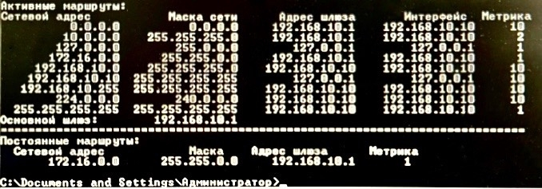
Этап 5. Диагностика пути (Tracert) в виртуальной сети
1. Если у вас есть возможность подключить одну из ВМ к внешней сети (через NAT гипервизора), выполните трассировку до внешнего ресурса: tracert 8.8.8.8
2. Если сеть полностью изолирована, используйте команду tracert между клиентами через роутер: tracert 192.168.20.10 (выполняется с Client1)
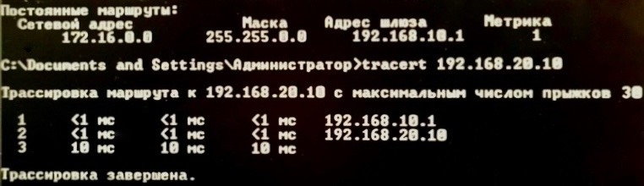
Контрольные вопросы:
1. Почему при работе с виртуальными машинами важно правильно выбирать тип сетевого адаптера (NAT, Bridge, Host-only) при изучении маршрутизации?
Для чистоты эксперимента по маршрутизации в ВМ используйте изолированные режимы сети (Host-only/Internal), а не NAT/Bridge, чтобы трафик контролировался только виртуальным роутером, без влияния внешней сети.
2. Что произойдет с таблицей маршрутизации виртуальной машины, если вы отключите один из виртуальных сетевых адаптеров в настройках гипервизора?
При отключении виртуального адаптера ОС удаляет из таблицы маршрутизации все связанные с ним записи, из-за чего пакеты в сети, доступные только через этот интерфейс, перестают доставляться.
3. В чем разница между временным и постоянным (‘-p’) статическим маршрутом в контексте перезагрузки виртуальной машины?
Временный маршрут хранится в памяти и сбрасывается после перезагрузки, а постоянный сохраняется в реестре и восстанавливается автоматически.
4. Как операционная система выбирает интерфейс для отправки пакета, если в таблице маршрутизации есть несколько записей, подходящих под адрес назначения?
ОС выбирает маршрут по самой длинной маске подсети, а при равенстве — по наименьшей метрике.
5. Зачем в лабораторной работе требовалось отключать брандмауэр перед выполнением ping?
Брандмауэр отключали, так как он по умолчанию блокирует входящие ping-запросы (ICMP), что может исказить проверку связности и маршрутизации.
6. Какой протокол используется для определения MAC-адреса шлюза перед отправкой первого пакета в другую подсеть (см. Лекцию 3)?
Перед отправкой пакета в другую подсеть хост через ARP-запрос узнаёт MAC-адрес шлюза и сохраняет его в ARP-кэше для дальнейшей передачи кадров.

